Anexa nr. 23
la Documentația standard nr.69
din 7 mai 2021

CAIET DE SARCINI

FORMULARUL DE DEVIZ NR.1 – LISTA CU CANTITĂȚILE DE LUCRĂRI

Obiectul:
LUCRARI DE RENOVARE INTERIOARA PENTRU OFICIUL MEDICILOR DE FAMILIE POPESTII DE SUS satul POPESTII DE SUS, raionul DROCHIA
(denumirea, adresa)
Autoritatea contractantă__ IMSP Centrul de Sănătate Drochia „A.Manziuc”___
(denumirea, adresa)
1 . Descriere generală:
Adresa (şantierul) lucrărilor:
- satul POPESTII DE SUS, raionul DROCHIA,
Descrierea generală a obiectelor lucrării:
- OFICIUL MEDICILOR DE FAMILIE POPESTII DE SUS
Detalii specifice de amplasare:
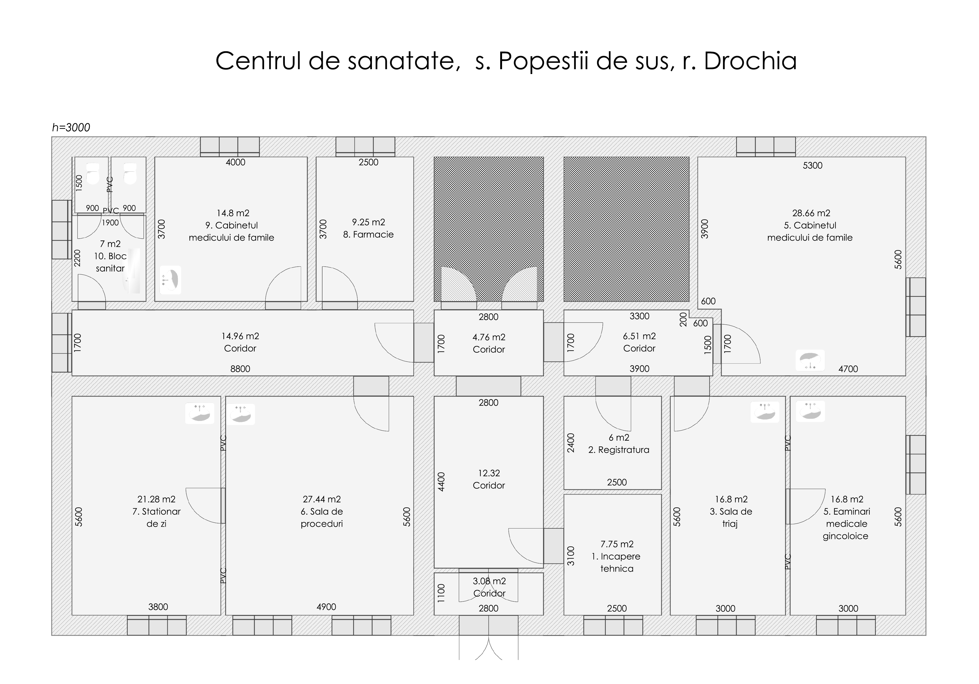

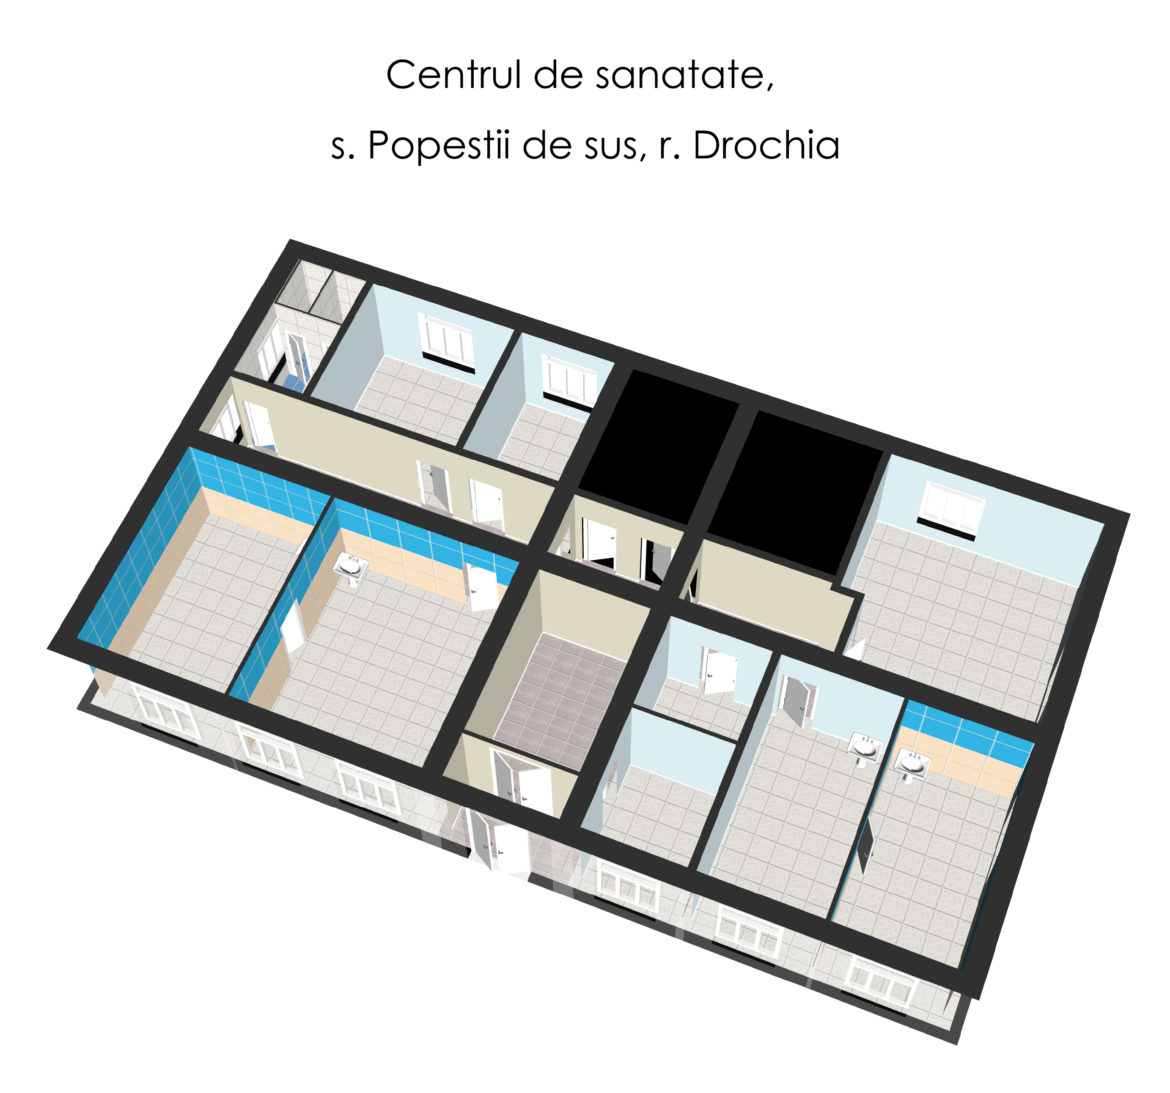
2. Informaţii şi proiectare
A fost elaborată lista cu cantităţi de lucrări şi devizurle la Obiectul: LUCRARI DE RENOVARE INTERIOARA PENTRU OFICIUL MEDICILOR DE FAMILIE POPESTII DE SUS satul POPESTII DE SUS, raionul DROCHIA
- Se solicită ca antreprenorul să fie înregistrat în conformitate cu legislatia din RM. La obiect zilnic să fie executate lucrările calitativ conform normativelor în vigoare şi prezent dirigintele de şantier și responsabil tehnic atestat în domeniu.
3. Materiale, compatibilităţi, reglementări tehnice şi standarde utilizate
- Materialele aplicate în operă e necesar să fie însoţite de certificate de provinienţă care corespund normelor în vigoare în Republica Moldova, sa posede agremente tehnice la materialele importate.
4. Mostre
- Mostrele materialelor aplicate vor fi prezentate și coordonate cu reprezentanții
beneficiarului și responsabilul tehnic înainte de a începe lucrările.
5. Furnizarea, păstrarea, protecţia materialelor şi a lucrărilor. Securitatea construcţiilor şi a terenurilor aferente
- Materialele vor fi transportate cu transport special, depozitate și păstrate la obiect pînă vor fi aplicate în operă. Lucrările vor fi efectuate în condiții climaterice favorabile.
6. Încercări, instrucţiuni, garanţii ale furnizorilor, desene şi scheme de execuţie
- Toate materialele se vor însoţi cu certificate de provinienţă de la furnizor. Vor fi executate schemele de execuție a lucrărilor, încercările de laborator, procese verbale a lucrărilor ce vor deveni ascunse conform documentației de proiect și păstrate în cartea tehnică a obiectului.
7. Remedierea viciilor ascunse şi a defectelor
- Antreprenorul va executa lucrările calitativ, în caz de depistare a viciilor ascunse sau defectelor vor fi înlăturare de către antreprenor din sursele proprii. Întocmirea proceselor verbale la lucrările ce devin ascunse de către atreprenor şi semnate de către responsabil tehnic.
8. Trasarea geodezică a lucrărilor, toleranţe de execuţie
- Nu-i necesar.
9. Parametrii de calcul ai elementelor constructive
- Executarea LUCRARILOR DE RENOVARE INTERIOARA PENTRU OFICIUL MEDICILOR DE FAMILIE POPESTII DE SUS satul POPESTII DE SUS, raionul DROCHIA să se efectueze conform cerințelor prevăzute de Legea calității în construcții nr.721 din 02.02.1996.
10. Criterii privind calculul sistemelor de încălzire, ventilare şi condiţionare a aerului
- Conform normativelor în vigoare.
11. Nivelul admis al zgomotului şi al vibraţiilor
- Conform normativelor în vigoare.
12. Cerinţe privind montarea utilajelor şi a instalaţiilor
- Conform normativelor pentru asigurarea securitatii.
13. Lucrări de construcţii aferente montării instalaţiilor
- Conform normativelor pentru asigurarea securitatii.
14. Articole, produse şi piese necesare instalaţiilor
- Conform normativelor pentru asigurarea securitatii.
15. Echipamentele, instalaţiile, utilajele, sculele, instrumentele, dispozitivele şi alte obiecte necesare pentru executarea lucrărilor
- Să dispună de toate echipamentele, instalaţiile, utilajele, sculele, instrumentele, dispozitivele, mijloacele de transport, eşafodajele şi cofrajele necesare pentru executarea lucrărilor; forţa de muncă; utilităţile pentru organizarea de şantier (apă, electricitate, iluminare, încălzire, racorduri), telecomunicaţii, mijloace antiincendiare etc.; spaţii de lucru şi odihnă pe şantier, mobilier, telefon, și asigurarea protecţiei muncitorilor .
16. Definiţii
- Termenul executării lucrărilor – 4 luni calendaristice din data aprobării contractului și primirii ordonanței de începere a lucrărilor.
- Termenul de garanție a lucrărilor nu mai puțin de 2 (doi) ani din data recepției finale a lucrărilor
17. Cerinţe privind calculul costului
- Oferta necesită a fi alcătuită conform normativelor în vigoare în RM cu prezentarea formularelor 3,5,7.
18. Documente obligatorii la depunerea ofertei
- Descrierea criteriilor privind eligibilitatea operatorilor economici și documentelor ce sunt obligatorii de a fi prezentate în SIA RSAP la depunerea ofertei - conform Anunțului de participare publicat în SIA RSAP.
19. Documente obligatorii la evaluarea ofertelor
- Descrierea criteriilor privind eligibilitatea operatorilor economici și documentelor ce sunt obligatorii de a fi prezentate în SIA RSAP pentru evaluarea ofertei - conform Anunțului de participare publicat în SIA RSAP și DUAE .

Autoritatea contractantă: IMSP Centrul de Sănătate Drochia „A.Manziuc”

Șefă IMSP CS Drochia, Emilia LOPATENCO ____________________

Data "____"____________

Formularul de deviz nr.1 – Lista cu cantitățile de lucrări

Obiectul:
LUCRARI DE RENOVARE INTERIOARA PENTRU OFICIUL MEDICILOR DE FAMILIE POPESTII DE SUS satul POPESTII DE SUS, raionul DROCHIA

Autoritatea contractantă : IMSP Centrul de Sănătate Drochia „A.Manziuc” or. Drochia bd. N.Testemiţanu, 4/1 (denumirea, adresa)

LISTA CU CANTITĂȚILE DE LUCRĂRI:

№  crt. | Simbol norme si cod resurse | Denumire lucrărilor | Unitatea de măsură | Volum

1 | 2 | 3 | 4 | 5
 |  | Capitolul 1. Lucrari de constructie
 |  | Capitolul 1.1. Lucrari interioare
 |  | Capitolul 1.1.1. Reparatia peretilor interiori
1 | RpCJ35A | Desfaceri de tencuieli interioare sau exterioare driscuite la pereti sau tavane | m2 | 590,0000
2 | RpCJ35A | Desfaceri de tencuieli interioare sau exterioare driscuite la pereti sau tavane (glafuri) | m2 | 42,3000
3 | CN53A | Grunduirea suprafetelor interioare a peretilor si tavanelor (Betonocontact) | m2 | 632,3000
4 | CF05A | Tencuieli interioare de 3 cm grosime, executate pe impletitura de sirma Bp 3x100x100, driscuite, cu mortar de ciment-var marca M 100-T, executate manual pe suprafete drepte, inclusiv montarea armaturii de otel si a impletiturii, aplicate la pereti (IND aplicativ - Mortar ciment-nisip 0,032 m3/m2, Plasa Bp 3x100x100 - 1kg/m2) | m2 | 590,0000
5 | CC03A | Montare plase sudate la inaltimi mai mici sau egale cu 35 m, la pereti si diafragme, cu greutatea plaselor pina la 3 kg/mp (Plasa Bp 3x100x100) | kg | 44,0000
6 | RpCJ06B | Reparatii de tencuieli interioare, in jurul tocurilor si pervazurilor, la usi si ferestre, de 2 cm grosime, driscuite, executate cu mortar de ciment-var marca 25 T, avind spaletii drepti, intre 15 - 25 cm latime (interioare) | m | 141,0000
7 | CF17C | Diverse lucrari - strat de impaslitura din fibra de sticla aplicat pe suprafata elementelor prefabricate din b.c.a. lipit cu aracet, inclusiv stratul de amorsaj | m2 | 632,3000
8 | CF50B | Tencuieli interioare de 5 mm grosime, executate manual, cu amestec uscat pe baza de ipsos, la pereti si pereti despartitori, preparare manuala a mortarului. | m2 | 590,0000
9 | CF61A | Driscuire continua a suprafetei (tencuiala de un strat) cu amestec uscat de ipsos: glafuri de ferestre si usi plane | m2 | 42,3000
10 | CF57A | Aplicarea manuala a chitului pe baza de ipsos "Eurofin" grosime 1,0 mm pe suprafetele peretilor, coloanelor si tavanelor | m2 | 538,3000
11 | CN53A | Grunduirea suprafetelor interioare a peretilor si tavanelor | m2 | 538,3000
12 | CN06A | Vopsitorii interioare cu vopsea pe baza de copolimeri vinilici in emulsie apoasa, aplicate in 2 straturi pe glet existent, executate manual | m2 | 538,3000
13 | CN53A | Grunduirea suprafetelor interioare a peretilor si tavanelor (Betonocontact) | m2 | 94,0000
14 | CI22B | Placaj din placute de ceramica (la pereti, stilpi, pilastri si glafuri) fixate de adeziv (amestec uscat), dimensiuni placute: pina la 200 x 200 mm | m2 | 94,0000
 |  | Capitolul 1.1.2. Reparatia pardoselei
15 | RpCK41A | Desfacerea pardoselilor din dusumele din scindura, dulapi, etc | m2 | 198,0000
16 | CG32B | Umpluturi in straturi compactate cu mijloace manuale, executate cu piatra sparta amestecata cu nisip | m3 | 39,6000
17 | CG22A | Pardoseli din beton simplu clasa C 10/8 (Bc 10/B 150) in grosime de 10 cm, in cimp continuu, driscuit, turnat pe loc, in incaperi cu suprafata mai mare de 16 mp (Sapa) | m2 | 198,0000
18 | CG17D | Pardoseli din placi de gresie ceramica inclusiv stratul suport din mortar adeziv, executate pe suprafete: mai mari de 16 m2 | m2 | 198,0000
19 | CI14A | Elemente liniare din placi din gresie ceramica aplicate cu adeziv | m | 146,0000
 |  | Capitolul 1.1.3. Reparatia tavanului interior
20 | CK29F | Tavane suspendate din panouri prefabricate "Armstrong", inclusiv sistemul-grila | m2 | 198,0000
 |  | Capitolul 1.1.4. Demontari
21 | RpCG29C | Demolarea peretilor de zidarie din caramida plina, BCA, blocuri ceramice sau din beton usor, caramizi GVP, exclusiv schela si curatirea caramizilor | m3 | 11,9400
22 | RpCO56B | Demontari: pereti din lemn | m2 | 5,1000
 |  | Capitolul 1.1.5. Zidarii
23 | CD71A | Zidirea peretilor exteriori si interiori (fara goluri) din pietre de beton usor fara placare pe adeziv : pentru inaltimea etajului pina la 4 m | m3 | 3,6000
 |  | Capitolul 1.1.6. Constructii PVC
24 | CK27C | Glasvanduri din profile din mase plastice la constructii cu inaltimi pina la 35 m din panouri fixe si foi de usi | m2 | 36,2500
 |  | Capitolul 1.1.7. Apeduct si canalizare
25 | SC04A | Lavoar din semiportelan, portelan sanitar etc. inclusiv pentru handicapati, avind teava de scurgere din material plastic, montat pe console fixate pe pereti din zidarie de caramida sau b.c.a. | buc | 7,0000
26 | SD04A | Baterie amestecatoare cu brat basculant stativa pentru lavoar sau spalator, indiferent de modul de inchidere, inclusiv pentru handicapati, avind diametrul de 1/2" | buc | 7,0000
27 | SC07B | Vas pentru closet, complet echipat, din semiportelan, portelan sanitar etc. inclusiv pentru handicapati, asezat pe pardoseala, cu rezervorul de apa montat la inaltime sau semiinaltime, avind sifonul interior tip P | buc | 2,0000
28 | SD06A | Robinet de trecere cu mufa si racord olandez, pentru teava din otel, avind diametrul de 1/2" | buc | 22,0000
29 | SA14B | Teava din material plastic imbinata prin sudura prin polifuziune, la constructii industriale, avind diametrul de 20 mm | m | 60,0000
30 | SB08C | Teava din material plastic pentru canalizare, imbinata cu garnitura de cauciuc, montata aparent sau ingropat sub pardoseala, avind diametrul de 50 mm | m | 32,0000
31 | SB09C | Piesa de legatura din material plastic pentru canalizare, imbinata cu garnitura de cauciuc, avind diametrul de 50 mm COT | buc | 30,0000
32 | SB10C | Piesa de legatura (ramificatie simpla) din material plastic pentru canalizare, imbinate cu garnitura de cauciuc, avind diametrul de 50x50x50 mm | buc | 7,0000
33 | SB08E | Teava din material plastic pentru canalizare, imbinata cu garnitura de cauciuc, montata aparent sau ingropat sub pardoseala, avind diametrul de 110 mm | m | 25,0000
34 | SB09E | Piesa de legatura din material plastic pentru canalizare, imbinata cu garnitura de cauciuc, avind diametrul de 110 mm COT | buc | 10,0000
35 | SB10E | Piesa de legatura (ramificatie simpla) din material plastic pentru canalizare, imbinate cu garnitura de cauciuc, avind diametrul de 110x110x110 mm | buc | 3,0000
36 | SB10E | Piesa de legatura (ramificatie simpla) din material plastic pentru canalizare, imbinate cu garnitura de cauciuc, avind diametrul de 110x50x110 mm | buc | 3,0000
37 | SB09E | Piesa de legatura din material plastic pentru canalizare, imbinata cu garnitura de cauciuc, avind diametrul de 110x50 mm REDUCTIE | buc | 2,0000
 |  | Capitolul 1.1.8. Timplaria interioara
38 | RpCO56A | Demontari: timplarie din lemn (usi) | m2 | 18,8800
39 | CK25A | Usi confectionate din profiluri din mase plastice inclusiv armaturile si accesoriile necesare usilor montate in zidarie de orice natura la constructii cu inaltimea pina la 35 m inclusiv, intr-un canat, cu suprafata tocului pina la 7 mp inclusiv | m2 | 18,8800
40 | RpCP45D | Demontarea balustradelor, grilelor, parapetilor si imprejmuirilor metalice etc | kg | 47,2500
41 | CL17B | Confectii metalice diverse, montate aparent: balustrada, grile, chepenguri, opritori de zapada, gratare | kg | 47,2500
42 | CN21B | Vopsitorii la balustrade, grile si parapete metalice executate cu email alchidic intr-un strat inclusiv grundul | m2 | 1,8900
 |  | Capitolul 1.2. Lucrari exterioare
 |  | Capitolul 1.2.1. Inlocuirea timplariei exterioare
43 | RpCO56A | Demontari: timplarie din lemn (ferestre) | m2 | 17,1000
44 | CK23C | ***Ferestre din mase plastice cu unul sau mai multe canaturi la constructii cu inaltimi pina la 35 m inclusiv, avind suprafata tocului peste 2,5 mp | m2 | 17,1000
45 | CK26B | Glafuri montate la ferestre din aluminiu | m | 10,2000
46 | CK26A | Glafuri montate la ferestre din mase plastice, pentru ferestre si usi | m | 10,2000
47 | CN53A | Grunduirea suprafetelor interioare a peretilor si tavanelor (Betonocontact) | m2 | 8,0000
48 | CC03A | Montare plase sudate la inaltimi mai mici sau egale cu 35 m, la pereti si diafragme, cu greutatea plaselor pina la 3 kg/mp (Plasa Bp 3x100x100) | kg | 8,3200
49 | RpCJ06A | Reparatii de tencuieli interioare, in jurul tocurilor si pervazurilor, la usi si ferestre, de 2 cm grosime, driscuite, executate cu mortar de ciment-var marca 25 T, avind spaletii drepti, pina la 15 cm latime (exterioare) | m | 32,0000
50 | CF17C | Diverse lucrari - strat de impaslitura din fibra de sticla aplicat pe suprafata elementelor prefabricate din b.c.a. lipit cu aracet, inclusiv stratul de amorsaj | m2 | 8,0000
51 | CF61A | Driscuire continua a suprafetei (tencuiala de un strat) cu amestec uscat de ciment: glafuri de ferestre si usi plane | m2 | 8,0000
52 | CF57A | Aplicarea manuala a chitului pe baza de ciment "Fasad" grosime 1,0 mm pe suprafetele peretilor, coloanelor si tavanelor | m2 | 8,0000
53 | CN53A | Grunduirea suprafetelor interioare a peretilor si tavanelor | m2 | 8,0000
54 | CN11A | Vopsitorii exterioare cu vopsea pe baza de polimeri acrilici in dispersie apoasa, aplicate in 3 straturi la fatade executate pe glet existent | m2 | 8,0000
 |  | Capitolul 1.3. Lucrari auxiliare
55 | TrB01A2-5 | Transportul materialelor din grupa 4 (incarcare, asezare, descarcare, asezare), cu roabe pe pneuri, pe distanta de 50 m | t | 95,8800
56 | TrI1AA01C3 | Incarcarea materialelor din grupa A - grele si marunte prin aruncare - de pe rampa sau teren, in auto categoria 3 | t | 95,8800
57 | TsI50A10 | Transportarea pamintului cu autobasculanta de 5 t la distanta de 10 km | t | 95,8800
 |  | Capitolul 2. Lucrari de montare
 |  | Capitolul 2.1. Lucrari interioare
 |  | Capitolul 2.1.1. Apeduct si canalizare
58 | SE44A | Incalzitor de apa electric, avind capacitatea de 80 l si greutatea de 44 kg,, montata pe console fixate in perete | buc | 3,0000
 |  | Capitolul 2.1.2. Electricitate
59 | 08-03-573-4 | Dulap (pupitru) de comanda suspendat, inaltime, latime si adincime, mm, pina la 600х600х350 | buc | 1,0000
60 | 08-03-526-2 | Automat mono-, bi-, tripolar, montat pe constructii pe perete sau coloana, curent pina la 100 | buc | 1,0000
61 | 08-03-526-1 | Automat mono-, bi-, tripolar, montat pe constructii pe perete sau coloana, curent pina la 25 A | buc | 23,0000
62 | 08-02-146-2 | Cablu pina la 35 kV, fixare cu cleme aplicate, masa 1 m pina la: 1 kg | 100 m | 6,0000
63 |  | Cablu VVGng 3x1.5 | m | 350,0000
64 |  | Cablu VVGng 3x2.5 | m | 250,0000
65 | 08-02-410-1 | Teava PVC, ТУ2248-002-14369938-2008, diametru ф20mm, inclusiv costul tevii | 100 m | 6,0000
66 | 08-03-591-9 | Priza de fisa tip neingropat, la instalatie inchisa | 100 buc | 0,4200
67 |  | Priza cu impamintare | buc | 42,0000
68 | 08-03-591-2 | Intreruptor cu o clapa, tip ingropat, la instalatie inchisa | 100 buc | 0,1500
69 |  | Intrerupator cu o clapa | buc | 15,0000
70 | RpEF23A | Demontari de corpuri de iluminat orice tip, inclisiv tijele si globurile | buc | 50,0000
71 | 08-03-594-3 | Corp de iluminat cu lampi luminescente montat separat pe pivoti, cantitate lampi, in corp de iluminat, pina la 4 | 100 buc | 0,5000
72 |  | Corp de iluminat LED | buc | 50,0000
 |  | Capitolul 3. Utilaj
 |  | Capitolul 3.1. Lucrari interioare
 |  | Capitolul 3.1.1. Apeduct si canalizare
73 |  | Boiler electric 50L | buc | 3,0000
 |  | Capitolul 3.1.2. Electricitate
74 |  | Panou electric 48 module | buc | 1,0000
75 |  | Выключатель ВА47-29/1Р/С16А | buc | 11,0000
76 |  | Выключатель ВА47-29/1Р/В10А | buc | 11,0000
77 |  | Выключатель АВДТ32 С25А, 30мА | buc | 1,0000
78 |  | Выключатель нагрузки ВН-32/1P/32А | buc | 1,0000

Data „____"__________________
___________________ Emilia LOPATENCO _
(semnătura autorizată)

